СТАНОК НАМОТОЧНЫЙ СН-10М-70 ( или аналог)

- Назначение: для намотки катушек индуктивности на оправки круглого сечения диаметром от 10 до 20 мм;
- Сечение наматываемых прямоугольных медных шин ( ленты ) –от 3 до 20 мм²;
- Дополнительные функции:
  - Перемотка и снятие заусенцев с медной ленты 1х20 мм (обязательная функция);
  - Изолирование межвитковое шин картоном ЭВ-01, толщиной 0,1 мм. Точность продольной укладки изоляции при намотке +\- 0,2 мм (обязательная функция);
  - Технологические перемотки в соответствии с рисунком (при согласовании):
  - Скорость намотки регулируемая от 0 до 950 об/мин.
  - Усилие натяжения шины в процессе намотки регулируется от 0 до 30 кгсм.
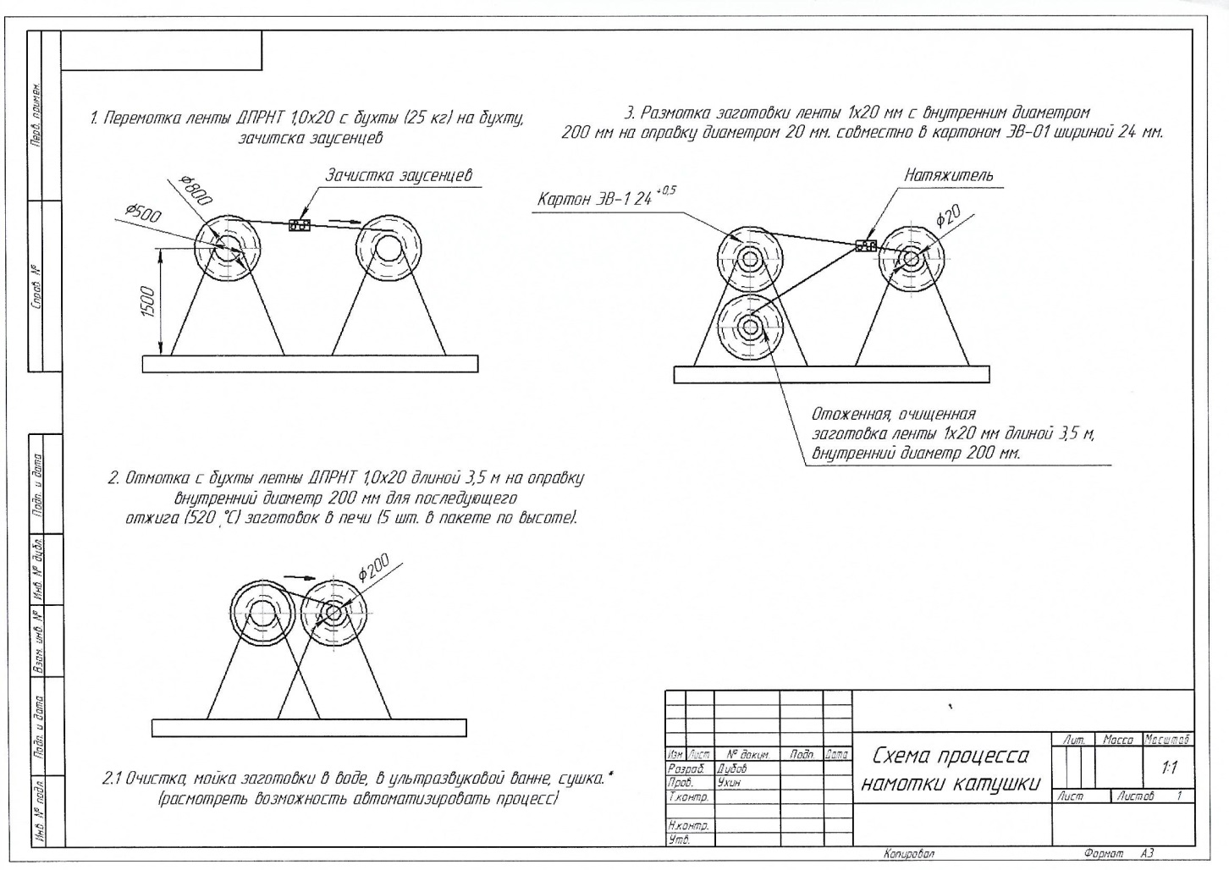
- Привод станка:
  - Мощность электродвигателя 1,5 кВт, 220В, частота вращения 950 об/мин;
  - Редуктор. Передаточное отношение I- 40;
  - Преобразователь частоты 1,5кВт, 220 В, частота 1-90 Гц
- Габариты ШхДхВ 700х2500х1340 мм;
- Масса станка 200 кг

